Dag 7

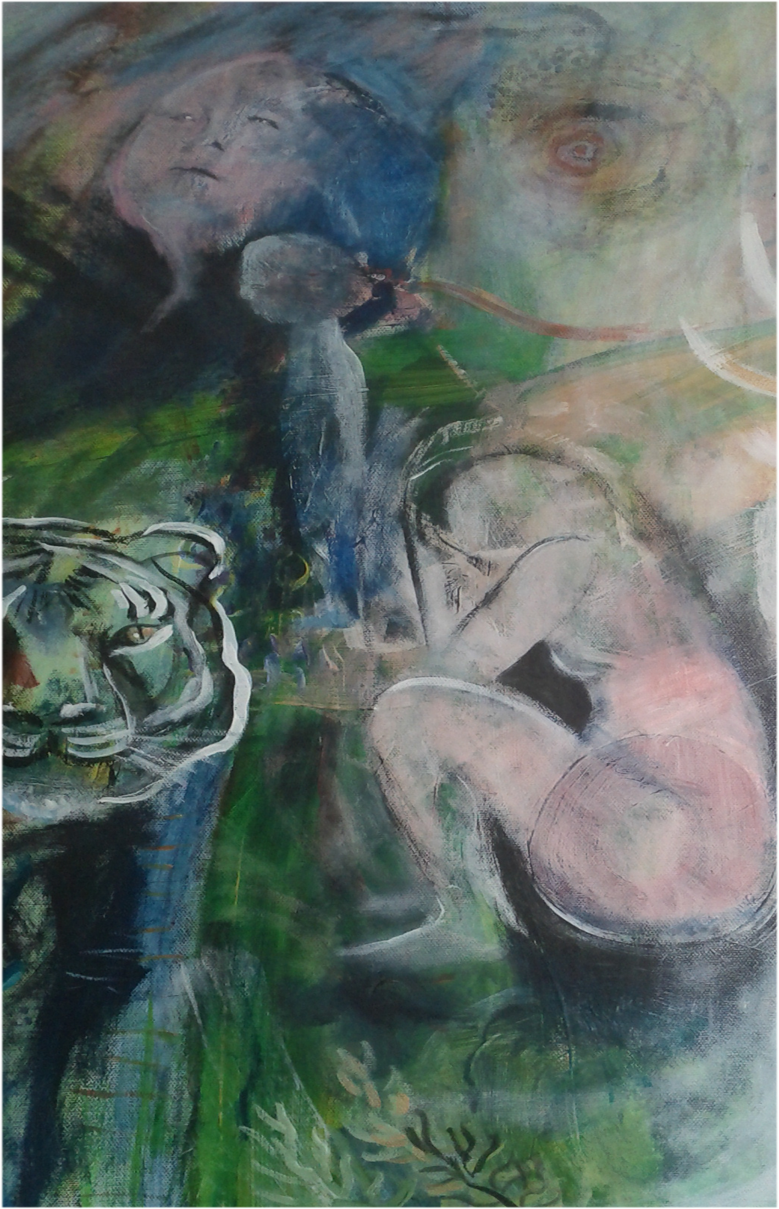
Ditt inre barn och inre kritik

Idag ska vi lägga undan de vassa leksakerna.

Lek och vila

Bli medveten nu om den inre kritiska rösten.
Ta hand om det lilla barnet inom dig, ge den kärlek.
Du har lekt med vassa leksaker, ta fram papper och skriv ner
allt det vassa som gör dig illa.

Ex. Kritik, ängslan,oro,vara till lags,besvikelse,otillräcklig ,fattig

När du har skrivit klart, lägg allt åt sidan och

VILA...LEK...TITTA PÅ ALLT SOM ÄR och se att allt är bra
som det är. Du är redan hel och perfekt

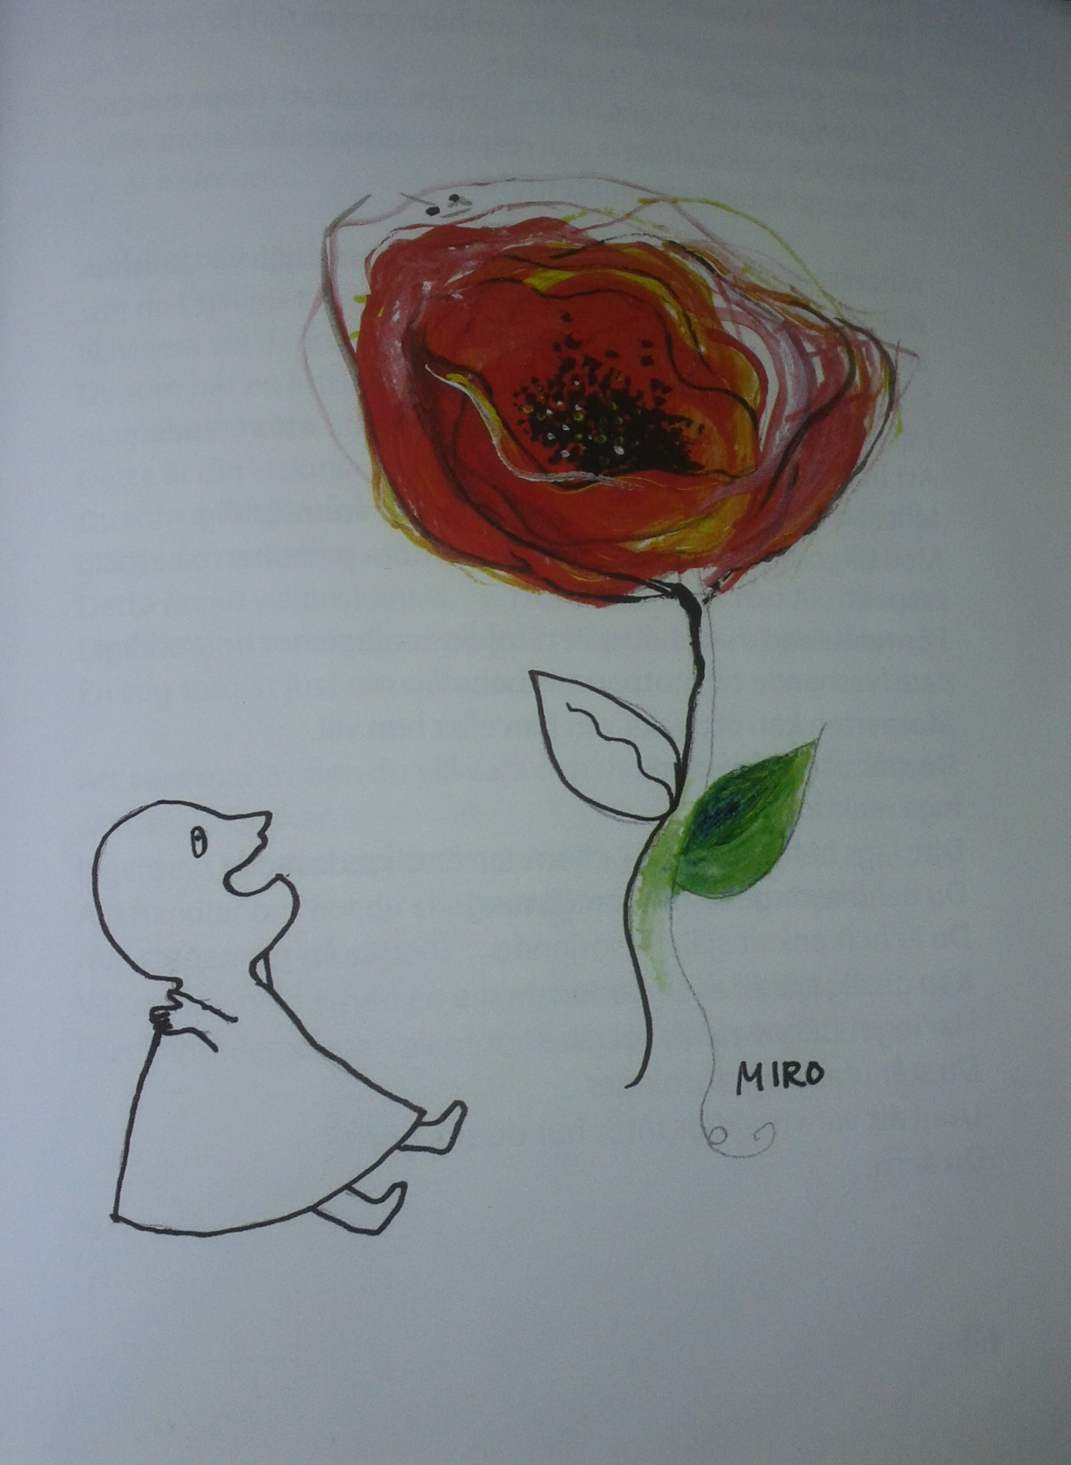
Bli det lilla lyckliga barnet

Tänk att du nu är inne i cirkeln
Du är ljuset

